**Create Virtual Machine(Window):**

**Step1:**

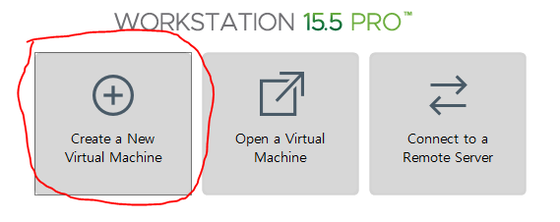

Create a New Virtual Machine을 클릭하고 Virtual Machine 생성을 시작.

**Step2:**

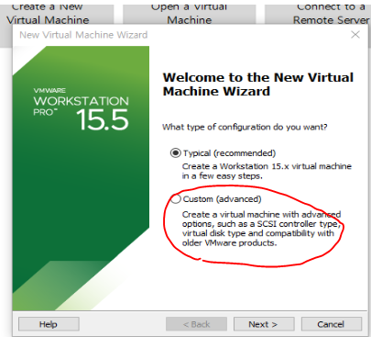

여기서는 Typical Mode와 Custom모드를 선택할 수 있다. Typical Mode를 선택할경우 VMware WorkStation에서 지정해놓은 기본값으로 Virtual Machine이 생성된다. (Custom mode를 선택하여 집적 설정한다)

**Step 3:**

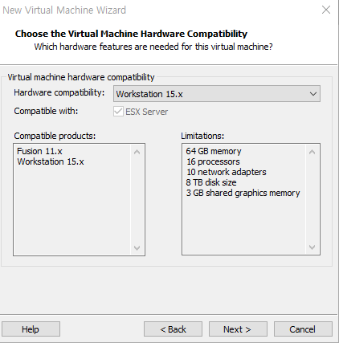

가상머신의 버전을 선택한다. Workstation 15.x로 설정. 하향버전을 선택할경우 안되는게 있을수 있음

**Step 4:**

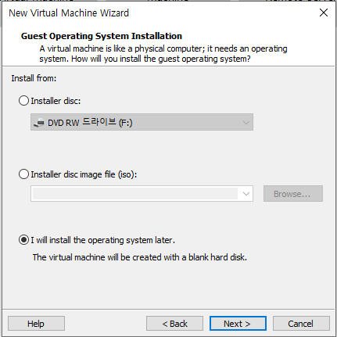

OS의 설치 방법을 선택(가상장치를 만든후 OS를 설치하겠다)

**Step 5:**

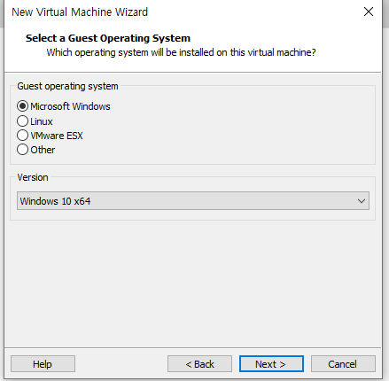

설치할 OS와 버전을 선택.

**Step 6:**

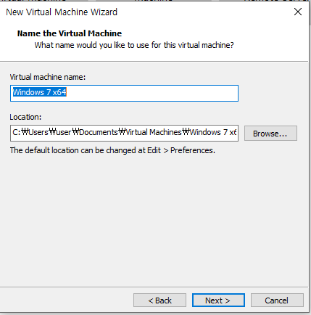

가상장치의 이름과 경로를 설정

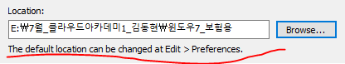

**Step 7:**

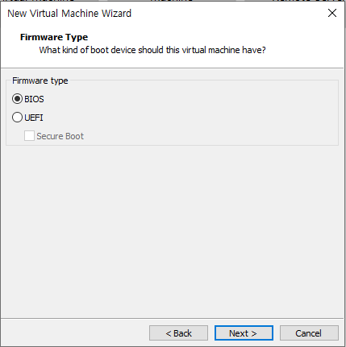

“Firmware설정하기” 상황에 맞게 Firmware의 종류를 선택할수 있다. “BIOS”로 설정

UEFI = GPT

BIOS = MBR

**Step 8:**

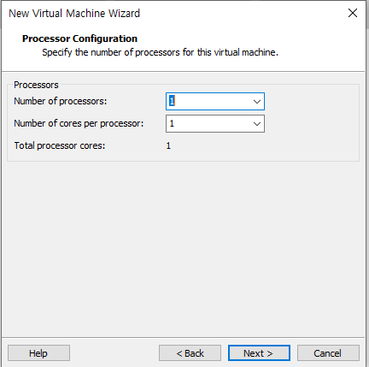

CPU의 Processor와 Core 수 설정

Core 논리 // Thread 물리

**Step 9:**

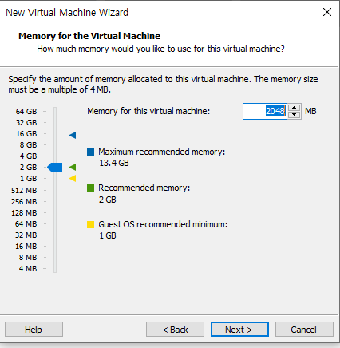

메모리설정: virtual machine에 할당할 메모리의 용량을 선택할수있다. Recommended Memory size로 설정

**Step 10:**

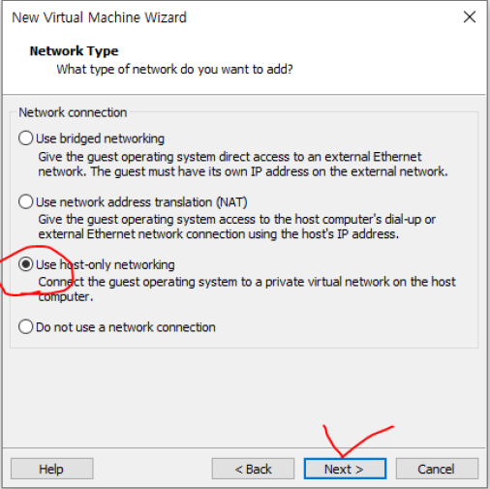

네트워크 타입 선택 설정에 따라 Virtual Machine의 네트워크 환경이 달라진다.

NIC = Network Interface Card

1.Host Only: 호스트 내부에서만 사용가능(인터넷 사용불가, 외부 다른 것들과 연결불과)

// 인터넷 없이 모든 피씨가 동일한 작업을 해야할때

2.Bridged Networking: 모두 통신가능// 집적적으로 공유기로 연결된다

//실제 네트환경을 구축할때

3.Use Network Address Translation(NAT): (아이피 변환기능)

NAT의 경우 guest 가 다른 host안의 guest피씨와 연결할수없다

// 인터넷 사용이 필요할때

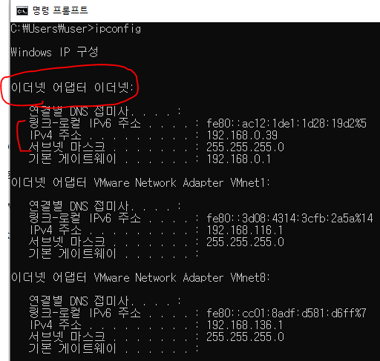

사설아이피 확인



공인아이피



**(수업 설정은 host only)**

**Step 11:**

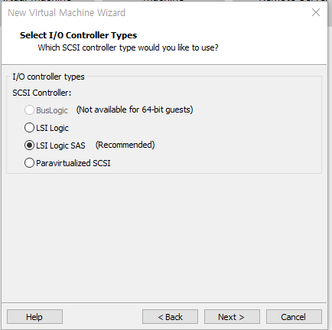

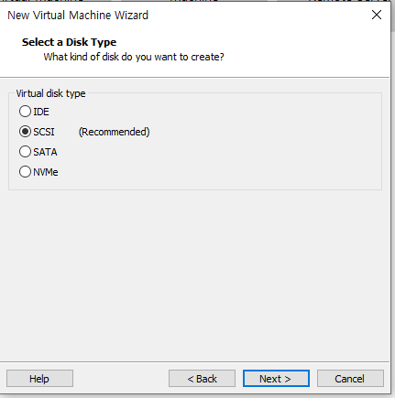

위 두과정은 추천 설정으로 설정

**Step 12:**

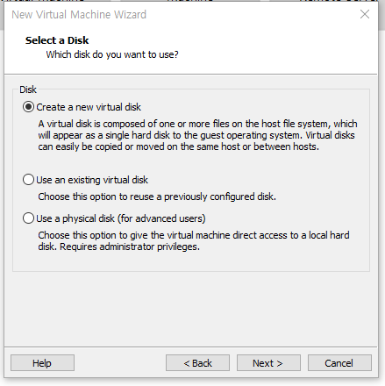

디스크 설정의 타입을 설정할 수있다. 위의 사진처럼 디스크의 설정을 선택한다.

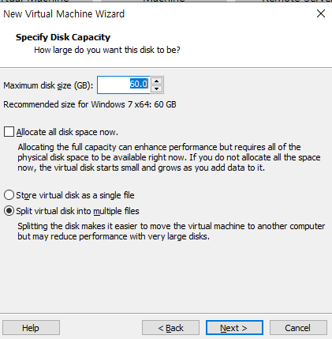

60GB를 Maximum Disk Size로 설정한다.(기본값)

**Step 13:**

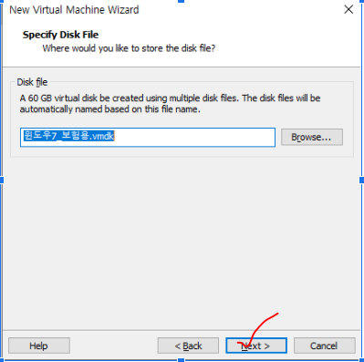

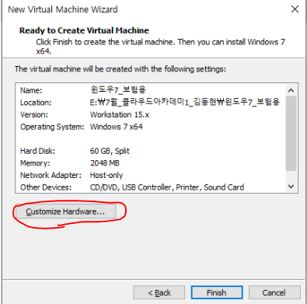

최종 옵션 수정

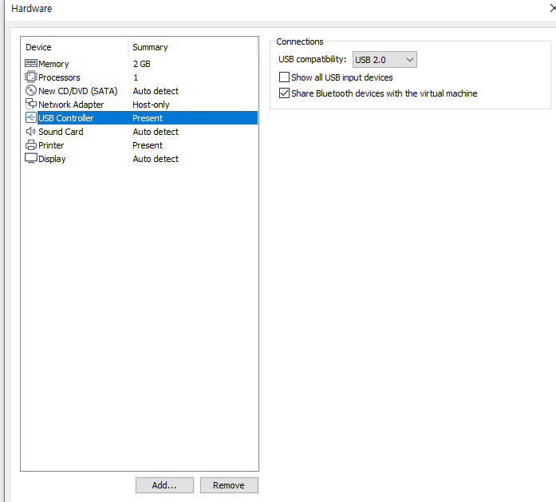

커스터마이즈 하드웨어에 들어가서 usb, sound, printer를 remove한다.

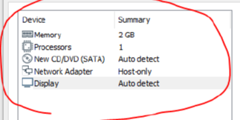

가상머신 생성완료!!!

**Step 14:**

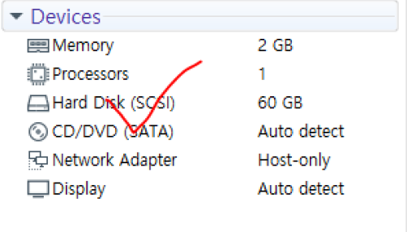

Virtual Machine생성후에 Operating System을 설치해야한다(Windows 7/10)

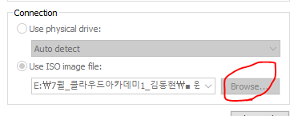



**Step 15:**

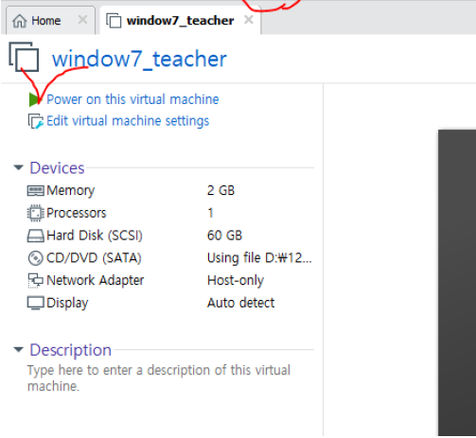

Virtual Machine을 실행시킨다.(부팅~)

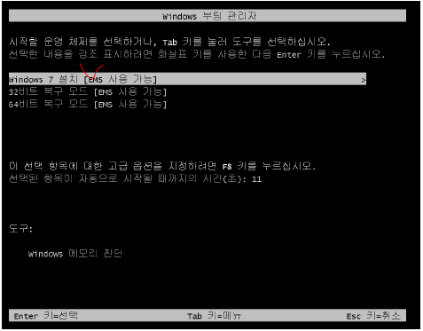

부팅후 Windows 7을 선택하여 실행시킨다(설치시작)

**Step 16:**

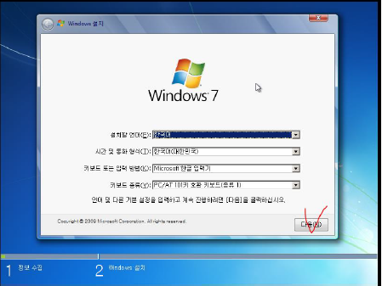

다음 클릭

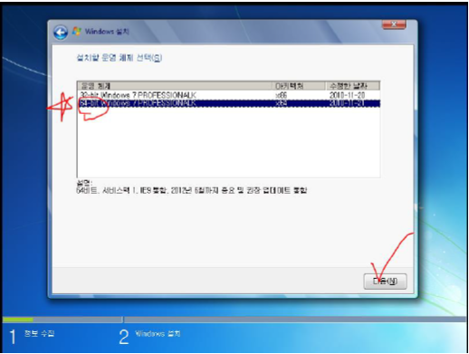

64비트 선택

**Step 17:**

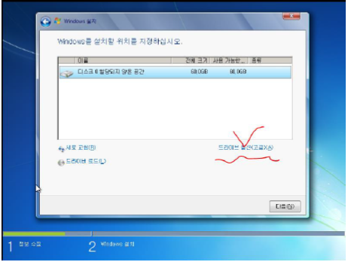

드라이브 옵션을 (선택하여 파티션을 나눈다).

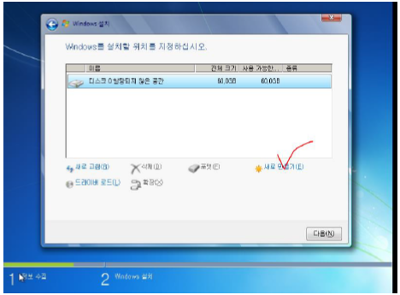

새로 만들기를 선택하여 새로운 파티션 생성

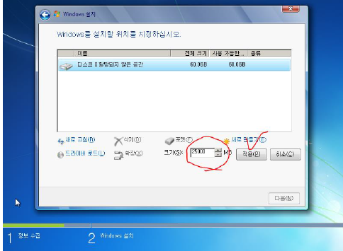

25000MB 할당

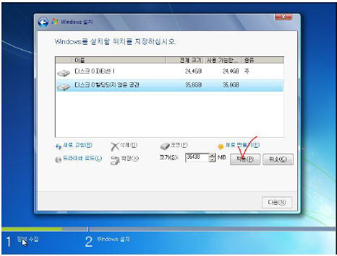

할당되지 않은 공간 선택후 바로 적용 클릭

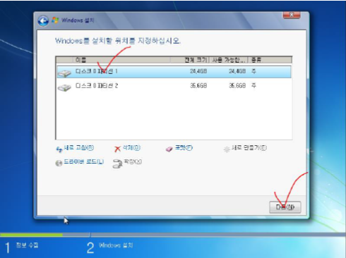

파티션 1번을 선택후 다음 클릭

**Step 18:**

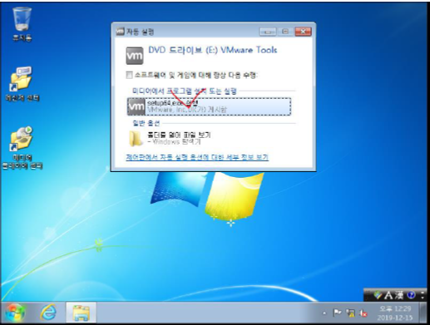

VM 메뉴에서 VM Tools install 클릭 후 자동실행 창이 뜰때까지 잠시 기다린후 setup64.exe 클릭

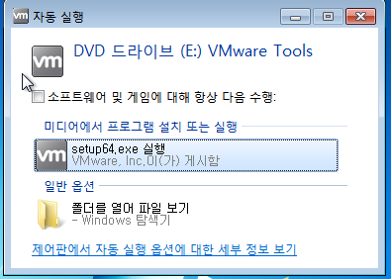

실행 클릭한다.

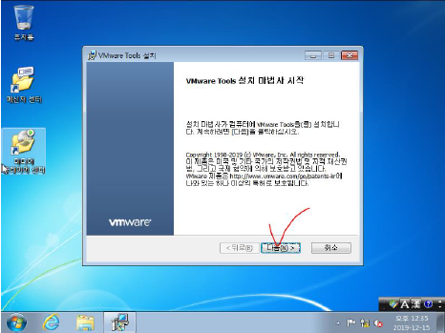

다음 클릭

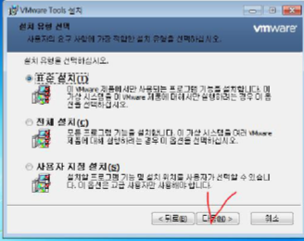

표준설치를 선택후 다음 클릭

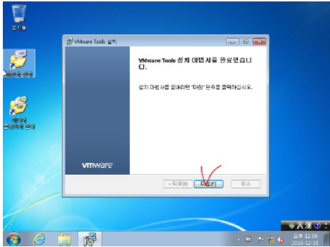

마침을 클릭후 Virtual Machine을 재실행한다.

**Virtual Machine SnapShot:**

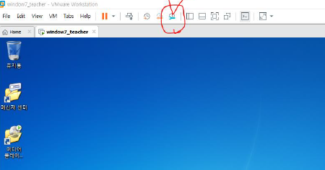

위의 사진에 보이는 아이콘을 클릭

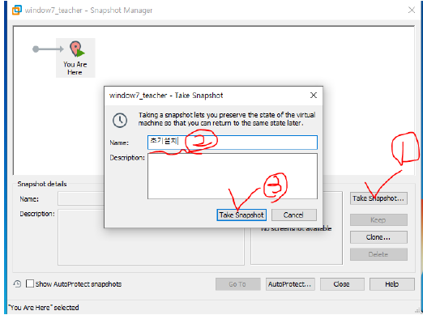

저장할 스냅션의 이름을 “초기설치”로 설정 설명에 세팅한 환경을 작성한후 “Take Snapshot” 클릭

-끝-